*ГАХАНСКИЙ ВЕСТНИК*

*Печатное издание муниципального образования «Гаханы»*

*Баяндаевского района Иркутской области*

*ТНИК*

Печатное издание муниципального образования «Гаханы»

Баяндаевского района Иркутской области

*№8*

*29 марта*

*2019 года *

**​​​​​​​**27 марта обозначен в календаре, как Всемирный день театра. Дата была установлена в 1961 году IX конгрессом Международного института театра. Традиционно этот день проходит под единым девизом: «Театр как средство взаимопонимания и укрепления мира между народами»

День театра отмечают все служители сцены: режиссёры, актёры, продюсеры, осветители, монтировщики декораций, звукоинженеры, билетёры и гардеробщики. Потому что в театральном деле нет второстепенных профессий. И Константин Станиславский написал в 1933 году в письме к гардеробщикам МХАТ: «… спектакль начинается с момента входа в театр. Вы первыми встречаете приходящих зрителей». Потом эта фраза стала звучать как: «Театр начинается с вешалки». В России 2019 год объявлен Годом театра. Поэтому нынче к одному из самых древних из искусств особо повышенное внимание.

20 марта 2019 года в БМКСК «Колос» участники театрального кружка «Баяр» приняли участие в концертной программе «Звёзды мировой эстрады», посвящённый году театра по Губернаторской программе «Деятели культуры и искусства», где выступали студенты Иркутского театрального училища.

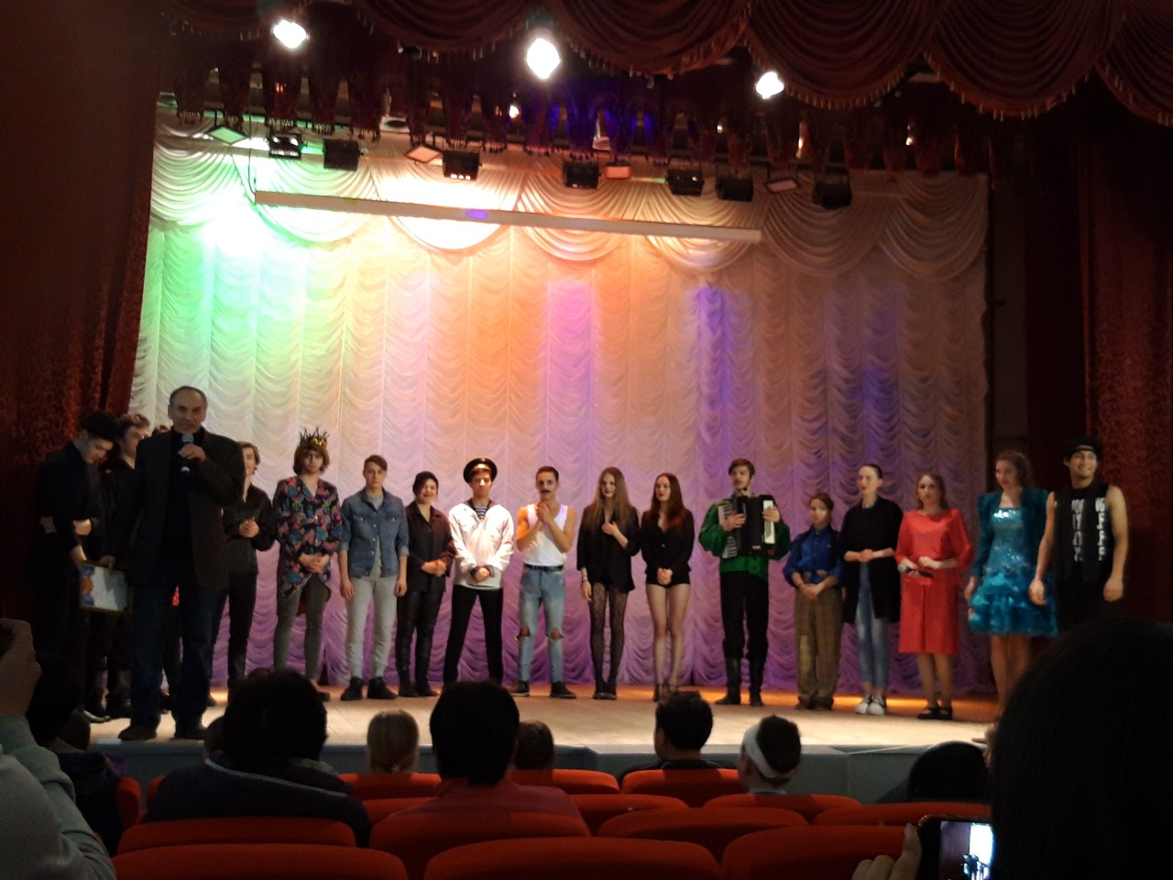

27 марта свой профессиональный праздник – **День войск национальной гвардии Российской Федерации** – отмечают военнослужащие и гражданский персонал войск национальной гвардии России. Он был установлен Указом Президента РФ №10 от 16 января 2017 года, в целях сохранения преемственности воинских традиций и повышения престижа службы в войсках национальной гвардии Российской Федерации.   
  
Но важно сказать, что выбор даты не случаен. В течение 20 лет, начиная с 1996 года, ежегодно [27 марта](https://www.calend.ru/day/3-27/) отмечался День внутренних войск МВД России. А поскольку данные войска в апреле 2016 года были преобразованы в Войска национальной гвардии РФ, то и праздник был «переименован». Поэтому в 2017 году 27 марта впервые отмечался как праздник войск национальной гвардии.  
  
История войск национальной гвардии России уходит корнями в эпоху [Ивана Грозного](https://www.calend.ru/persons/928/), когда появились войска, преданные лично царю и получившие название опричных. Основной задачей этих войск было поддержание внутреннего порядка в государстве. В разное время эту задачу выполняли разные службы и войсковые части: гарнизонные полки, казачьи части, жандармские подразделения.

В какие-то периоды функции по поддержанию внутреннего порядка, обеспечению безопасности населения и оказанию помощи людям в случае стихийных бедствий ложились на уже негодных к строевой службе военнослужащих, на воинские части и подразделения, не являвшиеся войсками первой линии, но постепенно всё менялось.   
  
В начале 19 века, в результате формирования такой охранной службы и ряда проведенных реформ, указом императора [Александра I](https://www.calend.ru/persons/5421/) от 27 марта 1811 года была создана Внутренняя стража – далекая предшественница Внутренних войск. Именно эта историческая дата и легла в основу учреждения в 1996 году праздника Дня Внутренних войск МВД РФ. Кстати, в 1911 году весьма торжественно и на государственном уровне был отмечен 100-летний юбилей местных войск и конвойной стражи, сформированных из Внутренней стражи в результате военной реформы 1860-1870-х годов.  
  
К концу 19 века в России успешно действовал Отдельный корпус жандармов, а территория государства «делилась» на жандармские округа, где за соблюдением законности, правопорядка и борьбой с инакомыслием, преступностью и терроризмом занимались подразделения жандармов.  
  
В период революции 1917 года первым прообразом будущих подразделений внутренних войск стали отряды Красной гвардии. Однако они не имели чёткой структуры и принципов управления. Гражданская война, сопровождавшаяся разгулом преступности и бандитизма внутри государства, потребовала для борьбы контрреволюционными проявлениями формирования особых воинских подразделений при ВЧК. В 1934 году был создан Народный комиссариат внутренних дел (НКВД) и образованы войска НКВД – внутренние войска.   
  
До 1989 года Внутренние войска МВД СССР организационно входили в структуру Вооружённых сил СССР, но подчинялись Министерству Внутренних Дел Советского Союза. В декабре 1991 года после [распада СССР](https://www.calend.ru/events/4462/) прекратили своё существование и Внутренние войска МВД СССР. Весь личный состав и материально-техническая часть некогда мощной силовой структуры оказались разделены границами новообразовавшихся государств. Соответственно, в 1992 году появились Внутренние войска МВД РФ, военнослужащие которых принимали участие в разрешении военных конфликтов, борьбе с терроризмом, экстремизмом и организованной преступностью.  
  
Вновь созданные войска национальной гвардии России – достойный преемник славных традиций, подвигов и истории Внутренних войск МВД СССР и РФ. Входя в состав Федеральной службы войск национальной гвардии Российской Федерации, военнослужащие и гражданский персонал этой военной государственной организации по-прежнему выполняют важные задачи общественно-государственного характера. Среди них – борьба с терроризмом и экстремизмом, охрана правопорядка, обеспечение безопасности граждан во время массовых мероприятий, охрана важных государственных объектов, участие в обороне и обеспечении территориальной целостности государства через привлечение к проведению операций совместно с вооружёнными силами и пограничными силами ФСБ РФ и многие другие.  
  
Высокий профессионализм военнослужащих Войск национальной гвардии достигается за счёт особой системы подготовки офицерских кадров, сержантского состава и рядовых военнослужащих. Подготовка офицерского состава национальной гвардии осуществляется четырьмя высшими военными учебными заведениями войск национальной гвардии, а также специальными факультетами отдельных высших военных учебных заведений Министерства Обороны РФ.  
  
Войска национальной гвардии получили и официально утверждённую символику: эмблему и флаг. В центре эмблемы – золотой двуглавый орёл, увенчанный короной. В лапах орла – скрещенные серебряные мечи, а на груди – окаймлённый серебром краповый щит со всадником, пронзающим копьём змея. Флаг Войск национальной гвардии – это прямоугольное краповое полотнище с государственным флагом России в левом верхнем углу. В правой половине полотнища – эмблема войск.

Традиционно 27 марта состоятся праздничные мероприятия. Пройдут концерты, встречи ветеранов, церемонии вручения государственных наград отличившимся военнослужащим, праздничные спортивные мероприятия. Всегда в такие дни нельзя обойтись и без памятных мероприятий, минуты молчания, возложения венков к мемориалам и могилам бойцов, отдавших свои жизни во имя мирной жизни простых граждан.

**_______________________________________________________________________________________**

**29.03.2018г. № 23**

**РОССИЙСКАЯ ФЕДЕРАЦИЯ**

**ИРКУТСКАЯ ОБЛАСТЬ**

**БАЯНДАЕВСКИЙ МУНИЦИПАЛЬНЫЙ РАЙОН**

**МУНИЦИПАЛЬНОЕ ОБРАЗОВАНИЕ**

**«ГАХАНЫ»**

**АДМИНИСТРАЦИЯ**

**ПОСТАНОВЛЕНИЕ**

**ОБ УТВЕРЖДЕНИИ ПЛАНА МЕРОПРИЯТИЙ ПО ПРОВЕДЕНИЮ САНИТАРНОЙ ОЧИСТКИ И БЛАГОУСТРОЙСТВА ТЕРРИТОРИИ НАСЕЛЕННЫХ ПУНКТОВ МУНИЦИПАЛЬНОГО ОБРАЗОВАНИЯ «ГАХАНЫ» НА 2019 ГОД**

В целях поддержания и улучшения санитарного состояния и благоустройства территории муниципального образования «Гаханы», в  соответствии с Федеральным законом от 06.10.2003г. № 131- ФЗ «Об общих принципах организации местного самоуправления в Российской Федерации», Законом Иркутской области от 30.12.2014г. № 173 – ОЗ «Об  отдельных вопросах регулирования административной ответственности в области  благоустройства территорий муниципальных образований Иркутской области», руководствуясь п.17, ч.1, ст.6 Устава муниципального образования «Гаханы», администрация муниципального образования «Гаханы»

**ПОСТАНОВЛЯЮ:**

1. Утвердить план мероприятий по проведению месячника по санитарной очистке и благоустройству территории муниципального образования «Гаханы» на 2019 год (Приложение);

2. Разработать и организовать исполнение мероприятий по санитарной очистке территории, ремонту объектов благоустройства, приведению в надлежащий вид фасадов зданий;

3. Рекомендовать руководителям предприятий, учреждений и организаций различных форм собственности привести закреплённые и прилегающие территории в надлежащее санитарное состояние, обеспечить своевременный вывоз отходов производства и потребления в места складирования;

4. Провести организационную работу с жителями по созданию уличных и домовых комитетов по выполнению правил благоустройства и содержания территорий, наведению санитарного порядка на территориях, прилегающих к домовладениям;

5. Настоящее постановление подлежит официальному опубликованию в газете «Гаханский Вестник» и на официальном сайте МО «Гаханы»

6. Контроль за исполнением постановления оставляю за собой.

Глава МО «Гаханы»

Булгатова Н.П.

Приложение

к постановлению

администрации МО «Гаханы»

от 29 марта 2019г. № 23

**ПЛАН**

**мероприятий по проведению месячника**

**по санитарной очистке и благоустройству**

**территории МО «Гаханы» на 2019 год**

|  |  |  |  |  |
| --- | --- | --- | --- | --- |
| № п/п | Наименование мероприятий | Сроки выполнения | Исполнитель | Ответственные |
| 1 | Объявить месячник по санитарной очистке и благоустройству территорий МО «Гаханы» | с 01.04.2019г. по 31.05.2019г. | Руководители предприятий, учреждений, организаций, население поселения,  Администрация. | Администрация поселения  Депутаты Думы МО «Гаханы» |
| 2 | Проводить еженедельно по пятницам «субботники» по санитарной очистке и благоустройству закрепленных и прилегающих территорий | с 01.04.2019г. по 31.05.2019г. | Руководители предприятий, учреждений, организаций, население поселения,  Администрация. | Администрация поселения |
| 3 | Проводить информационно-разъяснительную работу среди населения по вопросам благоустройства, содержание территорий, наведение санитарного порядка на территориях, прилегающих к домовладениям | Апрель-сентябрь | Администрация поселения,  Депутаты Думы МО «Гаханы» | Администрация поселения,  Депутаты Думы МО «Гаханы» |
| 4 | Принятие мер по ликвидации несанкционированных свалок в черте поселения | Апрель сентябрь | Администрация поселения | Администрация поселения |
| 5 | Работы по проведению в надлежащее санитарное состояние обелиска ВОВ | до 09.05.2019г. | МБУК КИЦ МО «Гаханы» | Администрация поселения |
| 6 | Ремонт и покраска малых архитектурных форм в местах общего пользования, придомовых территориях, на прилегающих территориях предприятий, организаций, учреждений | май-сентябрь | Руководители предприятий, учреждений, организаций, Администрация, население поселения | Администрация поселения. |

Примечание: в случае непогодных условий, дата месячника может измениться

Территориальное общественное самоуправление«Молой»

**ПРОЕКТ**

**Детская игровая площадка**

**« Н А Р А Н»**

д. Молой

2019 год

**Введение**

В д. Молой нет специально оборудованной детской игровой площадки, а детям нужно где-то собираться, общаться и проводить время. Дети и молодежь, чаще свободное время проводят у телевизора и компьютера, компьютерные игры привлекают больше, чем прогулки, подвижные и спортивно-массовые игры на свежем воздухе. Прогулки и активный oтдыx нa cвeжeм вoздyxe - это обязательное условие здopoвoгo oбpaзa жизни.

Детская игровая площадка позволит занять детей и отвлечь их от опасных, необдуманных поступков и ситуаций, угрожающих их здоровью. Это будет местный островок детского отдыха, веселья и смеха, доступный каждому ребенку деревни круглый год. В зимнее время он будет являться уголком детского творчества, где дети смогут под руководством взрослых строить снежные фигуры и ледяные горки. Рядом находятся мини-футбольное поле, которое зимой заливается под каток. Взрослые и дети теперь смогут провести свободное время с пользой.

Сегодня детские площадки должны стать не только элементом воспитания здорового общества, но и прекрасным дополнением атмосферы любого двора. Разноцветные детские площадки и веселый беззаботный, задорный детский смех – достойная альтернатива мрачным, серым будням.

**Раздел I. Общая информация**

**1.Наименование и место нахождения территориального общественного самоуправления:**

Территориальное общественное самоуправление «Молой»,

669128, Иркутская область, Баяндаевский район, д.Молой.

**2. Наименование проекта:** детская игровая площадка "Наран"

**3. Дата начала реализации проекта:** 01.06. 2019 года

**4. Дата окончания реализации проекта:**31.10.2019 года

**5.Территория реализации проекта:** д.Молой муниципального образования «Гаханы»Баяндаевского района Иркутской области

**6. Охват населения:** Проект охватывает население деревни. На площадке будут дополнительно установлены лавочки, где могут отдыхать родители, бабушки, дедушки, присматривая за играющими детьми. Рядом распложено мини-футбольное поле, которое заливается зимой под каток.

**7. Использование механизмов волонтерства:** Для выполнения работ, не требующих профессиональной подготовки, будут привлечены жители деревни (учащиеся, работающие, безработные, пенсионеры, гости деревни).Количество - не менее 20 человек, возраст не ограничен

**8. Использование благотворительности:** Часть затрат на реализацию проекта в сумме 42300 рублей планируется закрыть за счет спонсорских средств.

**9.Использование механизмов социального партнерства:** заключены соглашения о взаимодействии:

- на предоставление автотранспорта для доставки песчаной смеси с ИП Главой КФХ Шакировой А. Р.;

- на предоставление автотранспорта для доставки оборудования с ИП Главой КФХ Фёдоровым В. А.;

- на предоставление и доставку строительных материалов с ИП Главой КФХ Болдоевым С.О.

**10. Информационная поддержка проекта**: Освещение в районной газете "Заря" и в местной газете «Гаханский Вестник», на официальном сайте муниципального образования «Гаханы» в информационно-телекоммуникационной сети "Интернет", социальные сети (Одноклассники, ВКонтакте, Instagram,Viber)

**11. Общая стоимость проекта**167300 руб.

**12. Сумма, запрашиваемая из бюджета на реализацию проекта**: 125тыс.руб

**Раздел II. Сведения о проекте.**

**13. Описание проблемы, на решение которой направлен проект.**

Жители д. Молой муниципального образования «Гаханы» никогда не имели детской игровой площадки. Ученики ездят в школу, которая расположена в соседней деревне. Дети, проживающие в деревне, в свободное время не имеют возможности для полноценного активного и безопасного отдыха. Жителями д. Молой неоднократно поднимался вопрос о создании детской игровой площадки, но ввиду ограниченности бюджета муниципального образования «Гаханы», ее до сих пор нет. Такое положение дел не способствует развитию территории д. Молой.

**14. Цели проекта:**

- Создание детской игровой площадки в д.Молой

- Создание условий для проявления индивидуальности в ролевых играх детей дошкольного возраста, личного роста младшего школьного возраста, формирование активной жизненной позиции

- Обеспечение полноценного активного и безопасного отдыха детей

**15. Задачи проекта:**

**-**Пропаганда здорового образа жизни

-Развитие и совершенствование физических качеств личности ребенка

-Совместная игровая деятельность детей и их родителейпоможет наладить контакт и привести к эмоциональному равновесию.

-Развитие бережного обращения с игровым комплексом

-Создание благоприятной атмосферы для проживания и отдыха

- Формирование у населения практического опыта социально значимой деятельностии взаимодействия с органами власти в целях решения актуальных социальных проблем

**16.Календарный план работ по проекту:**

|  |  |  |  |  |
| --- | --- | --- | --- | --- |
| **№** | **Мероприятие** | **Описание работ** | **Исполнитель** | **Срок**  **выполнения** |
| 1. | Заказ, приобретение и доставка оборудования для детской игровой площадки | Заключение договора на покупку оборудования  Аренда автомобиля для доставки оборудования (соглашение) | Руководитель ТОС ШалбаевС.А.  ИП Глава КФХ Фёдоров В.А. | июнь 2019г. |
| 2. | Заказ и доставка стройматериалов | Предоставление и доставка стройматериалов (столбы, штакетник, краска, гвозди)по соглашению | Руководитель ТОС ШалбаевС.А.  ИП Глава КФХ Болдоев С.А. | июнь 2019г. |
| 3. | Подготовка территории под установку игрового комплекса | Очистка территории от мусора, установка ограждения  доставка песка (соглашение) | Совет ТОС, жители  д. Молой.  ИП Глава КФХ Шакирова А.Р. | июль 2019г. |
| 4. | Установка и наладка элементов игрового комплекса | Установка приобретенного оборудования | Совет ТОС, жители  д.Молой. | июль 2019г. |
| 5. | Установка скамеек и покраска ограждения | Установка скамеек, покраска ограждения | Совет ТОС, жители  д. Молой. | август 2019г. |
| 6. | Торжественное открытие | Организация детского праздника | Все желающие | сентябрь 2019г. |

**17. Описание процесса реализации проекта.**

На начальном этапе необходимо:

1. Заказать и доставить пиломатериалы (столбы, штакетник, краску, гвозди), необходимые для благоустройства площадки;
2. Провести необходимую предварительную заготовку и обработку стройматериалов (обстрогать, ошкурить, распилить по размерам согласно тех.спецификации).

На основном этапе необходимо:

1. Подготовить территорию, отведенную под детскую игровую площадку;
2. Собрать и установить спортивный комплекс согласно тех.спецификации;
3. Провести покраску ограждения, скамеек;
4. Благоустроить прилежащую территорию.

Все работы предполагается выполнять силами неравнодушных жителей деревни, добровольными помощниками, Советом ТОС и через социальное партнерство.

**18. Финансирование проекта:**

1) Смета проекта:

|  |  |  |  |  |
| --- | --- | --- | --- | --- |
| **№** | **Наименование расходов** | **Единица измерения** | **Количество единиц** | **Сумма**  **в рублях** |
| **Средства областного бюджета** | | | | |
| **1.** | Приобретение игровых элементов площадки:  1. качели двойные на трубах  2. качалка-балансир  3. карусель "У руля"  4. горка с крышей и мостиком "Жар-птица" | шт.  шт.  шт.  шт. | 1  1  1  1 | 21960  11400  31363  60277 |
|  | **ИТОГО** |  |  | **125000** |
| **Привлеченные (иные средства)** | | | | |
| **2.** | Деловая древесина (столбы) | м3 | 1 | 1800 |
| **3.** | Пиломатериалы  доска обрезная 180*40 | м3 | 2 | 18000 |
| **4.** | Гвозди и крепежный материал | кг | 15 | 1500 |
| **5.** | ГСМ | л | 100 | 5000 |
| **6.** | Краска | л | 50 | 15000 |
| **7.** | Цемент для заливки оснований | кг | 100 | 1000 |
|  | **ИТОГО** |  |  | **42300** |

2) Источники финансирования проекта.

|  |  |  |
| --- | --- | --- |
| **№** | **Источники финансирования** | **Сумма, руб.** |
| 1. | Средства областного бюджета | 125000 |
| 2. | Привлеченные (иные средства) | 42300 |
| **Стоимость всего проекта, всего:** | | 167300 |

**19. Ожидаемые результаты:**

После реализации проекта у нас будет детская игровая площадка, на которой будут созданы комфортные условия для организации досуга детей всех возрастов и их родителей. Данный объект будет способствовать пропаганде здорового образа жизни, который будет доступен круглый год. Общественная значимость проекта в том, что он способствует активности населения, устанавливает тесную связь между жителями деревни.

Эффективность проекта несомненна:

* Каждый ребёнок получит возможность заниматься, играть и развиваться
* Организация досуга детей
* Привлечение детей из неблагополучных семей
* Привитие и формирование навыков здорового образа жизни детей
* Совместная деятельность детей и их родителей поможет наладить контакт и привести к эмоциональному равновесию
* Создание условий для проявления индивидуальности в ролевых играх детей дошкольного и младшего школьного возраста

Реализацию проекта поддерживают не только дети и их родители, но так же глава МО «Гаханы». Все неравнодушные жители будут привлечены к осуществлению проекта и помогут его реализации своим добровольным трудом.

**Раздел III. Информация о территориальном общественном самоуправлении и участника проекта.**

**20. сведения о территориальном общественном самоуправлении:**

|  |  |  |
| --- | --- | --- |
| 1. | Наименование территориального общественного самоуправления | Молой |
| 2. | Дата учреждения (регистрации устава) территориального общественного самоуправления. | «10» апреля2018г. |
| 3. | Адрес | 669128, Иркутская обл. Баяндаевский район, д.Молой |
| 4. | Телефон, электронная почта | 83953793088, mogahan@mail.ru |

21. сведения о руководителе территориального общественного самоуправления:

|  |  |  |
| --- | --- | --- |
| 1. | Фамилия Имя Отчество | Шалбаев Сергей Андреевич |
| 2. | Год рождения | 23.09.1983 |
| 3. | Гражданство | РФ |
| 4. | Образование (год окончания, квалификация) | Высшее |
| 5. | Адрес | Иркутская область, Баяндаевский район, д.Молой, ул.Северная, д.16А |
| 6. | Контактный телефон, эл.полчта | 89149590768, mol83.83@mail.ru |
| 7. | Иные важные моменты биографии |  |

Даю свое согласие на автоматизированную, а также и без использования средств автоматизации обработку моих персональных данных, а именно совершение действий, предусмотренных пунктом 3 части 1 статьи 3 Федерального закона от 27 июля 2006 года № 152 – ФЗ «О персональных данных», указанных в документах, для проверки достоверности представленной мной информации.

**22. Сведения о привлекаемых специалистах (консультанты, эксперты, исполнители) и участниках проекта:**

**-** специалисты администрации МО "Гаханы"

- Совет ТОС

- добровольцы, жители деревни

- ИП Главы КФХ, заключившие соглашение о социальном партнерстве.

**23. Сведения о предыдущей проектной деятельности территориального общественного самоуправления:**

ТОС «Молой» участвует в проекте впервые

**Раздел IV. Иная дополнительная информация о территориальном общественном самоуправлении (по усмотрению участников территориального общественного самоуправления).**

С момента образования ТОС "Молой" зарекомендовал себя как образцовый, сплоченный и дружный коллектив. В Совет ТОС "Молой" вошли люди не равнодушные к событиям в МО "Гаханы". Это Шалбаев Сергей, Анхеев Владимир, Шалбаев Алексей, Халбаев Андрей, Шобохонов Алексей. Молодые ребята друг другу под стать, за что бы ни взялись, у них все спорится. Их мудрыми наставниками являются старшие товарищи: Федоров Вячеслав Анатольевич и Шатаев Эдуард Михайлович.

В 2018 году в феврале месяце, пожаром было полностью уничтожено здание водонапорной башни в д.Молой. ТОС "Молой" своими силами и средствами в весенний период начали очистку территории после пожара. За летний период заново построили новое здание, установили емкость под воду, обнесли забором территорию вокруг ВНБ. Они умеют и разрешают различные вопросы вместе со своим председателем ТОСа Шалбаевым Сергеем Андреевичем. Вместе на уборке территории (награждались как самое экологически чистое село), всегда первые при тушении лесных пожаров, всегда готовые прийти на помощь. С ними легко выигрывать спортивные состязания, весело участвовать на различных культурных мероприятиях, как Новый год, Сагаалган…

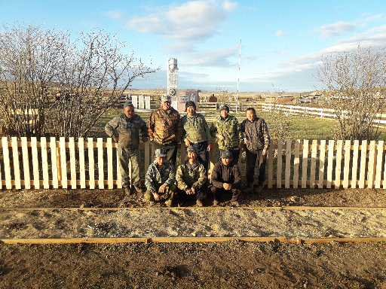 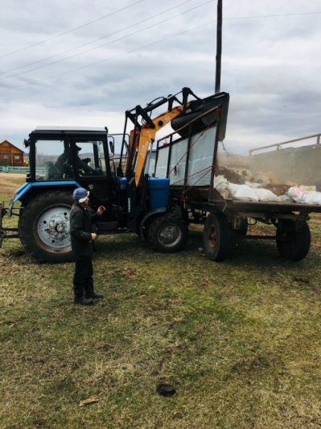

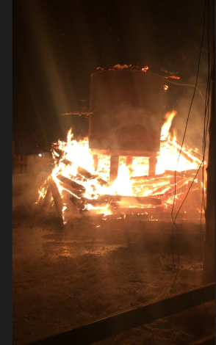 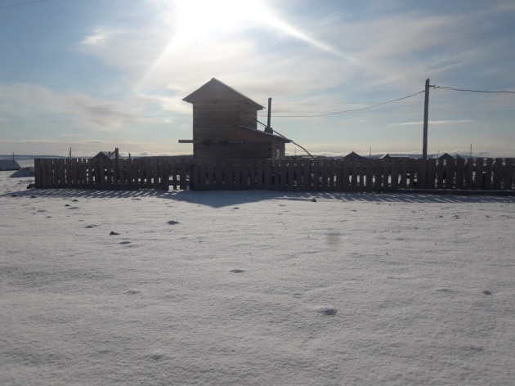 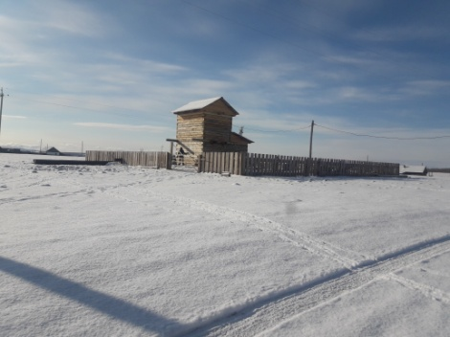

«____»__________ 2019 года __________________________

( подпись)

**Председатель ТОС « Молой» Шалбаев С.А.**

**Руководитель проекта**

**детская игровая площадка «НАРАН» Шалбаев С.А.**

|  |  |  |
| --- | --- | --- |
| **Что вызывает бессонницу?** | | |
|  | Бессоница. Болезнь или нет? По статистике ею страдает каждый 5-й человек на планете. Что делать если бессоница добралась и до вас? А также профилактические меры против бессоницы.  **Бессонница может быть вызвана следующим:**  http://medland.ru/up/article/img/2010/know/bessonica.jpg1. Эмоциональное расстройство, особенно из интернализированного гнева и тревоги.  Злоупотребление веществами, такими как кофеин (в кофе, коле и некоторых «энергетических напитках»), никотина, некоторыми лекарственными препаратами и средствами растительного происхождения, а также алкоголем. Потребление алкоголя может вызвать первоначальную сонливость, но это, как правило, сменяется внезапным бодрствованием как только алкоголь метаболизируется.   Как это ни парадоксально, но бессонница может быть результатом седативных препаратов, предписанных для ее же облегчения. У некоторых людей, особенно у пожилых, развивается перевернутый ритм сна: сонливость по утрам, перерывы на сон в течении дня и бодрствование в ночное время.  2. Нарушения биологических часов или циркадный ритм. Это может быть результатом неправильного графика сна за счет, например, чрезмерной дневной дремоты или ночного посещения вечеринок. Нарушение времени сна встречается у людей, путешествующих самолетами через разные часовые пояса, работающих в ночную смену, у студентов высших учебных заведений, так называемых полуночников, когда они зубрят перед экзаменами.  3. Экологические факторы - такие как шум, экстремальные температуры, яркий свет и сон в незнакомой обстановке - может вызвать кратковременную и периодическую бессонницу.  4. Медицинские проблемы. Многие болезни, такие как язвы, депрессии, диабет, заболевания почек, сердечной недостаточности, болезнь Паркинсона и гипертиреоз, может привести к хронической бессоннице. Одышка от астмы или других медицинские проблемы, изжога, частое мочеиспускание и хронические боли, скажем, от артрита или судорог ног, также могут вызвать проблемы со сном.   Бессонница может быть связана с психическими расстройствами, такие как депрессия или шизофрении. Раннее утреннее пробуждение является обычной практикой у некоторых остро депрессивных людей. Другие расстройства сна могут также привести к хронической бессоннице.   Апноэ сна (храп с многочисленными или длительными паузами дыхания), нарколепсия (неспособность контролировать бодрствование или засыпание), периодические движения во время сна конечностей (мышцы дергаются), или синдром беспокойных ног (огромная потребность для перемещения ног) - это все может мешать засыпанию и поддержания сна.  5. Употребление в пищу большого количества блюд перед сном.  6. Энергичные упражнения перед сном.  **Симптомы.**  Одними из симптомов того, что у вас бессонница являются: трудности с засыпанием, плохая концентрация и внимание, сложность с памятью, нарушение координации движений, раздражительность.  Лечение для предотвращения бессонницы.  **Многие проблемы со сном могут быть преодолены с помощью простых мер:**  1. Сокращение ночных закусок и поздних тяжелых обедов. Некоторые эксперты рекомендуют, что вы не должны есть, по крайней мере, за 3 часа до сна. Ужин с низким содержанием белка и высоким содержанием углеводов должен оказывать стимулирующее воздействие на сон.  2. Упражнения. Даже умеренные физические нагрузки помогают контролировать стресс, уменьшая необходимость во внешних стимуляторах, таких как кофеин. Тренировки должны помочь урегулировать циклы сна и заставить вас чувствовать себя сонным поздним вечером. Тем не менее, избегайте слишком интенсивных тренировок перед сном.  3. Не используйте вашу спальню, а именно вашу кровать, как место для других, чем сон и близость, действий. Ложитесь в постель, когда вы будете готовы для сна и покидайте ее просыпаясь, чтобы избежать посылки телу противоречивых сигналов о сне и бодрствовании. Если вы просыпаетесь среди ночи и не можете заснуть в течение получаса, встаньте и отдохните или почитайте в удобном кресле, пока вы не станете сонным. Установите особые ритуалы-сигналы перед сном. Они могут включать принятие ванны или питье стакана теплого молока. Многие люди расслабляются после секса. Методы релаксации также могут быть полезны.  4. Сократите дневной сон, если он начинает влиять на ваши регулярные сна.  5. Избегайте употребления алкоголя в конце вечера.  Если бессонница сохраняется, заведите дневник истории сна. Это может быть полезным позже для диагностики более глубоких причин.  Однако, когда лечение медицинских или поведенческих факторов не улучшает состояние или нет никакой очевидной причины, ваш врач может рекомендовать другие методы лечения. Например, врач вам пропишет лекарства: Бензодиазепиновые седативные, Антигистаминные с седативными свойствами, Некоторые антидепрессанты и др. Самостоятельно их принимать не стоить, чтобы не усугубить ситуацию.  **Профилактика бессонницы.**  Все меры, которые были указаны выше, можно использовать как средства для профилактики бессонницы. |  |

ООО «Межевая компания «КАДАСТР»

- межевание земельного участка (выдел сельхоз доли, ИЖС, ЛПХ)

- технический план здания (жилого дома, нежилого здания)

-геодезия (покажем законные границы вашего участка

-договора купли-продажи , дарения

Пенсионерам СКИДКИ!

с. Баяндай, ул. Некунде, 127 (Здание магазина «Импульс», 2 этаж) каб 1

пн –пт 9.00-18.00

обед 13.00-14.00

т. 8(3952) 56-24-29

с.т. 89242902392

**Строительная компания**

**«Улан-Удэ сервис»**

Качественное малоэтажное строительство из бруса. Строительство под материнский капитал и жилищные субсидии.

т.89025778654

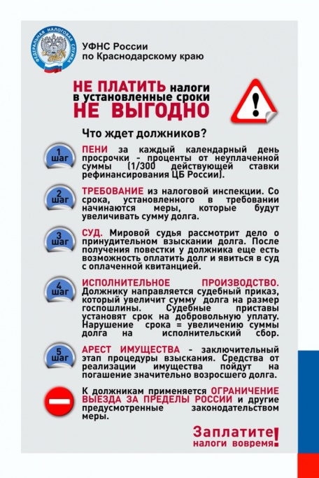

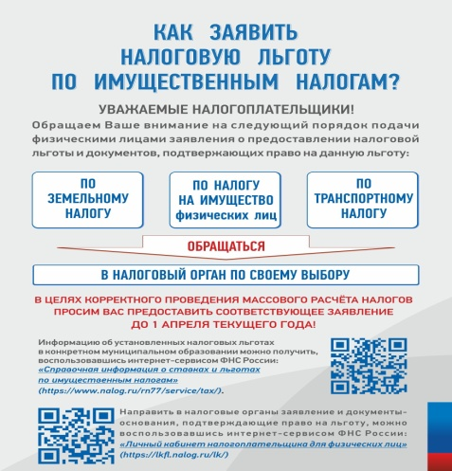

|  |  |
| --- | --- |
| Учредитель: Администрация МО «Гаханы»  Печатное издание принято Решением Думы МО «Гаханы»  от 4 августа 2009г. №16 Тираж 40 экземпляров | Печатное издание набрана и сверстана редакционным советом.  Адрес: 669128, Иркутская область, Баяндаевский район, с. Бадагуй, ул. Трактовая,3 |